Описание

Фоновые процессы запускаются для того, чтобы обеспечить возможность выполнения других команд в консоли. В противном случае процесс будет блокировать консоль, ожидая пользовательского ввода.

Хороший пример запуска процесса в фоне — это запуск длительного или нагруженного процесса, например архивации или распаковки большого объёма файлов. В этом случае мы можем запустить работу с архивом и продолжить выполнять другие задачи в этой консоли.

Для примера запакуем популярный словарь паролей RockYou:

1. Запустим процесс архивации в фоновом режиме. В результате процесс запущен, в консоли отображается PID процесса.

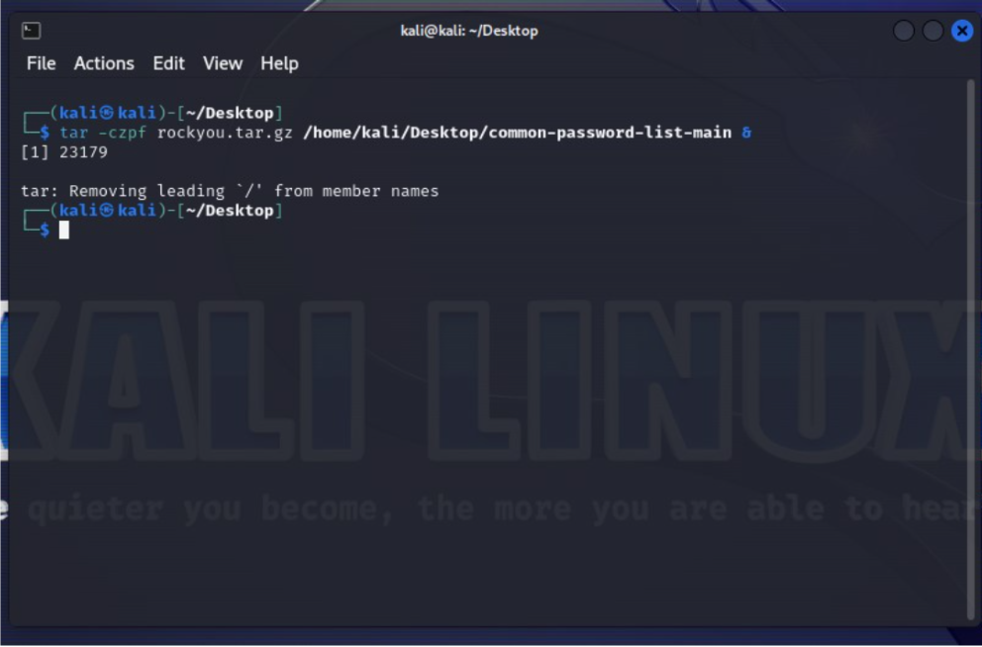

1. Командой jobs -l можем проверить, что процесс выполняется.

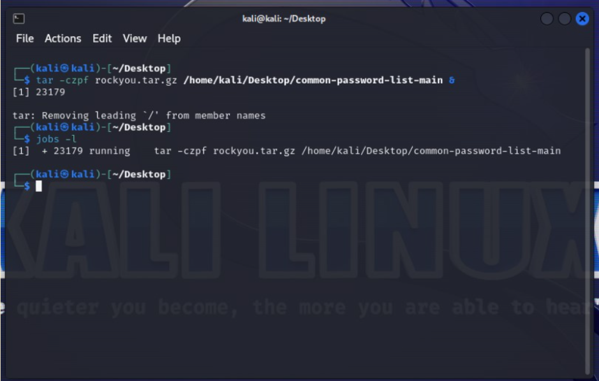

1. При необходимости командой fg можем вернуть фоновый процесс на передний план.